Suplementy Universal - idealne dla każdego sportowca
Każdy sportowiec doskonale wie, że bardzo ważnym aspektem, uzupełniającym jego codzienną dietę i trening są odpowiednio dobrane suplementy diety, które są wysokiej jakości i pochodzą z zaufanego źródła. Takie właśnie są suplementy marki Universal! Przekonaj się, że znajdziesz wśród nich produkt dopasowany do swoich potrzeb!

Universal - marka tworzona pod okiem naukowców
Suplementy Universal powstają pod okiem specjalistów medycyny sportu, a także samych sportowców i wyróżniają je autorskie receptury, dobrane w taki sposób, aby ich działanie było jak najbardziej skuteczne. Innowacyjne metody wykorzystywane przy produkcji suplementów tej firmy oraz unikalne formuły działania wpływają na sukces produktów Universal. Jest to marka, która doskonale zna potrzeby i oczekiwania osób aktywnych fizycznie, dlatego odżywki i suplementy Universal są wybierane przez szerokie grono zarówno profesjonalnych, jak i początkujących sportowców.
Odżywki i suplementy Universal
Wybór suplementów Universal jest bardzo duży i bez wątpienia każda osoba aktywna fizycznie znajdzie tutaj produkt idealny do swoich potrzeb. Jest to producent, który stawia na kompleksowość i skuteczność, a także dba o szeroki wybór produktów o różnych, ciekawych wariantach smakowych takich jak np. ciastko z czekoladą, solony karmel, czy czekolada z miętą. Odżywki i suplementy Universal są gwarancją dobrej jakości i spełniają wszystkie normy jakościowe wyznaczone przez Narodową Radę Badawczą oraz inne tego typu organizacje. Jeżeli więc szukasz najwyższej jakości suplementów, które będą skuteczne oraz smaczne zapoznaj się z ofertą Universal.

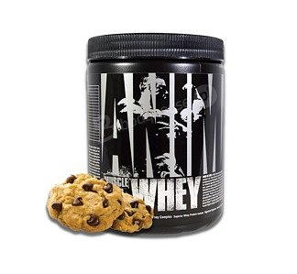
Znajdziesz ją w naszym sklepie internetowym! Sprawdź: suplementy Universal!

